专题10 分类讨论法解决含参函数单调性问题
1．函数与导数问题中往往含有变量或参数，这些变量或参数取不同值时会导致不同的结果，因而要对参数进行分类讨论．常见的有含参函数的单调性、含参函数的极值、最值等问题，解决时要分类讨论．分类讨论的原则是不重复、不遗漏，讨论的方法是逐类进行，还必须要注意综合讨论的结果，使解题步骤完整．
2．利用分类讨论解决含参函数的单调性、极值、最值问题的思维流程
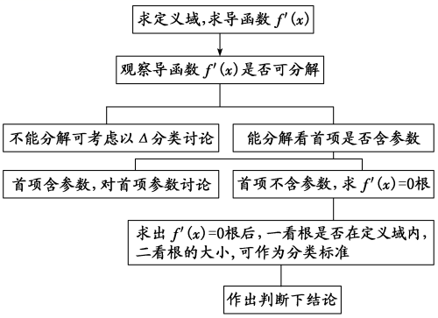
3．口诀记忆
导数取零把根找，先定有无后大小；有无实根判别式，两种情形需知晓．
因式分解见两根，逻辑分类有区分；首项系数含参数，先论系数零正负．
首项系数无参数，根的大小定胜负；定义域，紧跟踪，两根是否在其中．
题型一 可求根或因式分解
1．已知函数f(x)＝x－alnx(a∈R)，讨论函数f(x)的单调性．

2．已知函数f(x)＝alnx－ax－3(a∈R)．讨论函数f(x)的单调性．

3．已知函数f(x)＝lnx－ax(a∈R)，讨论函数f(x)的单调性．

4．已知函数f(x)＝$\frac{1}{2}$ax²－(a＋1)x＋lnx，a>0，试讨论函数y＝f(x)的单调性．

5．设函数f(x)＝alnx＋$\frac{x－1}{x＋1}$，其中a为常数．讨论函数f(x)的单调性．

6．已知f(x)＝(x²－ax)lnx－$\frac{3}{2}$x²＋2ax，求f(x)的单调递减区间．

7．已知e是自然对数的底数，实数a是常数，函数f(x)＝e^{x}－ax－1的定义域为(0，＋∞)．
(1)设a＝e，求函数f(x)的图象在点(1，f(1))处的切线方程；
(2)判断函数f(x)的单调性．

8．已知函数g(x)＝ln x＋ax²＋bx，其中g(x)的函数图象在点(1，g(1))处的切线平行于x轴．
(1)确定a与b的关系；
(2)若a≥0，试讨论函数g(x)的单调性．

9．已知函数f(x)＝lnx＋ax²－(2a＋1)x．若a>0，试讨论函数f(x)的单调性．

10．函数f(x)＝$\frac{2ax－a2＋1}{x2＋1}$，当a≠0时，求f(x)的单调区间与极值．

11．已知函数f(x)＝ln(x＋1)－$\frac{ax}{x＋a}$(a>1)，讨论f(x)的单调性．

12．已知函数f(x)＝e^{x}(e^{x}－a)－a²x，讨论f(x)的单调性．

13．已知函数f(x)＝aln(x＋1)－ax－x²，讨论f(x)在定义域上的单调性．

14．已知函数f(x)＝x²＋2cosx，g(x)＝e^{x}·(cosx－sinx＋2x－2)，其中e是自然对数的底数．
(1)求函数g(x)的单调区间；
(2)讨论函数h(x)＝g(x)－af (x)(a∈R)的单调性．

题型二 导函数不可因式分解
1．已知函数f(x)＝x³－x²＋ax＋1．讨论f(x)的单调性．

2．已知函数f(x)＝x³－kx＋k²．讨论f(x)的单调性．

3．已知函数f(x)＝(1＋ax²)e^{x}－1，当a≥0时，讨论函数f(x)的单调性．

4．已知函数f(x)＝$\frac{1}{x}$－x＋aln x，讨论f(x)的单调性．

5．已知f(x)＝ax－$\frac{1}{x}$，g(x)＝ln x，x＞0，a∈R是常数．
(1)求函数y＝g(x)的图象在点P(1，g(1))处的切线方程；
(2)设F(x)＝f(x)－g(x)，讨论函数F(x)的单调性．

6．已知函数f(x)＝x³＋ax²＋x＋1.
(1)讨论函数f(x)的单调区间；
(2)设函数f(x)在区间$\left(\begin{matrix}－\frac{2}{3}，－\frac{1}{3}\end{matrix}\right)$内是减函数，求a的取值范围．

7．已知函数f(x)＝x－$\frac{2}{x}$＋1－aln x，a＞0，讨论f(x)的单调性．

